Ejercicios de colecciones

# Manejo básico de diccionario

Implementar un diccionario que contendrá los siguientes valores:

values.Add("Juan", "55423412");  
values.Add("Ernesto", "56985623");  
values.Add("Mariana", "54787451");

Realice las siguientes operaciones:

1. Revisar en el diccionario si existe un índice llamado “Juan”. En caso de que exista, mostrar su valor (utilice el método ContainsKey)
2. Revisar en el diccionario si existe un índice llamado “Pedro”. En caso de que exista, mostrar su valor, si no existe imprimir por pantalla “No contiene la llave” (utilice el método TryGetValue)
3. Recorrer el diccionario y mostrar todos sus datos (índice y valor).
4. Alterar el valor cuyo índice es “Mariana” por “58251425”. Imprimir el nuevo valor.

A modo de ejemplo:

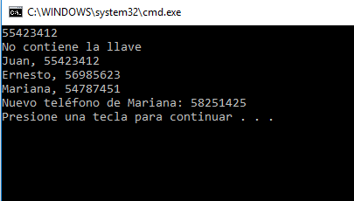

# Manejo básico de listas

Dado dos vectores:

private static readonly string[] colors = { "MAGENTA", "RED", "WHITE", "BLUE", "CYAN" }; private static readonly string[] removeColors = { "RED", "WHITE", "BLUE" };

Realice las siguientes operaciones:

1. Armar dos listas, una con los valores del vector “colors” y otra con los valores del vector “removeColors”.
2. Mostrar la lista de colores por pantalla.
3. De la lista de colores eliminar los colores listados en la otra lista (removeColors).
4. Volver a mostrar la lista de colores por pantalla.

A modo de ejemplo:

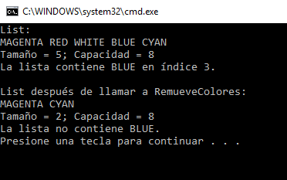

# Contador de palabras

Realizar un software que solicite al usuario que ingrese un párrafo por teclado y el software cuente la cantidad de ocurrencias de cada palabra. Asimismo, deberá indicar la cantidad de palabras distintas que existen en el párrafo ingresado por el usuario.

A modo de ejemplo:

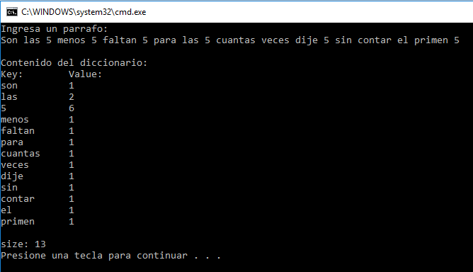

Nota: utilice un diccionario para resolver el problema.

# Netflix

En el archivo “ratings.txt” se encuentran las puntuaciones realizadas por los usuarios de Netflix para cada película. El formato del archivo es el siguiente:

<identificador de película>,<identificador de usuario>,<puntaje asignado>,<fecha del puntaje>

Se solicita realizar un top 10 de los usuarios que más puntuaciones hicieron en Netflix.

A modo de ejemplo:

